Ялтинская конференция союзных держав

(4 – 11 февраля – Крымская конференция руководителей антифашисткой коалиции)

Эта конференция проходила с 4 по 11 февраля 1945 г. В ней принимали участие главы стран антигитлеровской коалиции - СССР, США и Великобритании - И.Сталин, Ф.Рузвельт и У.Черчилль. Победа над фашизмом уже не вызывала сомнений, это было делом времени. На конференции обсуждалось послевоенное устройства мира, раздел сфер влияний. Было принято решение об оккупации и разделе Германии на оккупационные зоны и о выделении Франции своей зоны. Для СССР основной задачей было обеспечение безопасности своих границ после завершения войны. Так, например, существовало временное правительство Польши в изгнании, базировавшееся в Лондоне. Однако, Сталин настоял на создании в Польше нового правительства, поскольку именно с территории Польши удобно совершались нападения на Россию ее врагами.
В Ялте была также подписана "Декларация об освобождённой Европе", в которой, в частности, говорилось: «Установление порядка в Европе и переустройство национально-экономической жизни должно быть достигнуто таким путём, который позволит освобождённым народам уничтожить последние следы нацизма и фашизма и создать демократические учреждения по их собственному выбору».
На Ялтинской конференции было заключено соглашение по вступлению СССР в войну против Японии через два-три месяца после окончания войны в Европе и с условием возвращения России Южного Сахалина и прилегающих островов, а также ранее принадлежавшей России военно-морской базы в Порт-Артуре и с условием передачи СССР Курильских островов.
Важнейшим итогом конференции стало решение о созыве 25 апреля 1945 года в Сан-Франциско конференции, на которой предполагалось выработать Устав новой Организации Объединенных Наций.
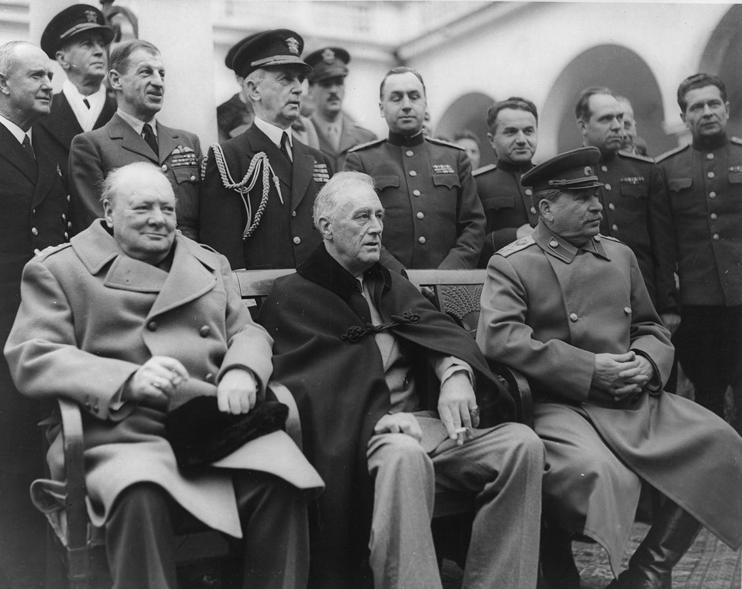

Черчилль, Рузвельт, Сталин в Ялте. Февраль 1945 г.

